Титульный лист
Ершихин Иван Андреевич
Разработка клиент-серверного приложения для автоматизации управления расписанием в ГБПОУ «Тверской Машиностроительный Колледж»

СОДЕРЖАНИЕ

СОДЕРЖАНИЕ 1
ВВЕДЕНИЕ 2
1. ПРОЕКТИРОВАНИЕ ИНФОРМАЦИОННОЙ СИСТЕМЫ 6
1.1. Описание бизнес-процессов 6
1.1.1 Описание предметной области 6
1.1.2 Описание используемого ПО в организации 7
1.1.3 Анализ рынка существующих программных средств 8
1.2 Информационная модель 9
1.2.1 Моделирование информационных процессов 9
1.2.2 Моделирование логики приложения (user flow) 10
2. РЕАЛИЗАЦИЯ ИНФОРМАЦИОННОЙ СИСТЕМЫ 11
2.1 Выбор программных средств для реализации ИС 11
2.2 Реализация БД 12
2.3 Реализация интерфейса 13
3. ЭКОНОМИЧЕСКАЯ ЧАСТЬ 14
ЗАКЛЮЧЕНИЕ 15
СПИСОК ИСПОЛЬЗОВАННЫХ ИСТОЧНИКОВ 16

ВВЕДЕНИЕ

В условиях цифровизации образования требования к скорости обработки информации, точности планирования и удобству управления учебным процессом заметно выросли. Особенно это касается расписания занятий, так как именно оно связывает между собой работу администрации, преподавателей, студентов и учебных подразделений. Для ГБПОУ «ТМК» вопрос оперативного составления и корректировки расписания имеет практическое значение, поскольку от его качества зависит организация учебного процесса, равномерность нагрузки, своевременное информирование участников и снижение количества накладок.
Актуальность темы дипломной работы связана с тем, что традиционные способы ведения расписания, основанные на ручной обработке данных, использовании отдельных таблиц и разрозненных файлов, уже не отвечают современным требованиям. При таком подходе возникают сложности с быстрым внесением изменений, возрастает вероятность ошибок, дублирования записей и потери актуальной информации. Дополнительные трудности появляются при необходимости оперативно оповестить студентов и преподавателей об изменениях в расписании, замене аудиторий, переносе занятий или отмене пар. Вследствие этого возрастает нагрузка на сотрудников, отвечающих за организацию учебного процесса, а сама система управления расписанием становится менее гибкой и менее надежной.
Социально-экономическая значимость темы определяется тем, что автоматизация работы с расписанием позволяет сократить время на рутинные операции, повысить точность данных и улучшить информационное взаимодействие внутри образовательной организации. Для колледжа это означает более устойчивую организацию учебного процесса, уменьшение количества конфликтов в расписании, повышение дисциплины информирования и более рациональное использование кадровых и временных ресурсов. В итоге разработка клиент-серверного приложения для управления расписанием становится не просто технической задачей, а важным шагом к повышению эффективности работы образовательного учреждения.
Степень разработанности темы достаточно высокая в части общих подходов к созданию информационных систем, клиент-серверных приложений и средств автоматизации управления данными. Существенный вклад в развитие программной инженерии, проектирования архитектуры приложений и организации информационных систем внесли И. Соммервилл, Р. Прессман, М. Фаулер, Г. Буч и другие авторы. Вопросы проектирования баз данных, обработки данных и построения распределённых систем также подробно рассмотрены в профильной литературе и практических материалах разработчиков. Отдельные аспекты автоматизации расписания представлены в виде готовых сервисов и локальных решений для образовательных организаций. Вместе с тем универсальные продукты не всегда учитывают особенности конкретного колледжа, его структуру, порядок составления расписания, состав пользователей и реальные сценарии работы. Недостаточно проработанным остается вопрос создания удобного и адаптированного под условия ГБПОУ «ТМК» клиент-серверного приложения, которое объединяло бы централизованное хранение данных, разграничение прав доступа и оперативное обновление расписания.
Цель дипломной работы — разработка клиент-серверного приложения для управления расписанием в ГБПОУ «ТМК».
Для достижения поставленной цели были определены следующие задачи:
1. Рассмотреть теоретические основы разработки клиент-серверных приложений и автоматизации управления расписанием в образовательных организациях.
2. Проанализировать существующий порядок работы с расписанием в ГБПОУ «ТМК», выявить его сильные стороны, недостатки и основные проблемные моменты.
3. Определить требования к разрабатываемому приложению, его структуре, функциям и ролям пользователей.
4. Спроектировать клиент-серверное приложение и базу данных для хранения и обработки информации о расписании.
5. Разработать программное решение для управления расписанием и реализовать основные функции системы.
6. Оценить практическую значимость разработанного приложения для использования в условиях ГБПОУ «ТМК».
Объектом дипломной работы выступает процесс организации и управления расписанием учебных занятий в ГБПОУ «ТМК».
Предмет дипломной работы — методы и программные средства автоматизации управления расписанием на основе клиент-серверного приложения.
При выполнении дипломной работы были использованы следующие методы: анализ учебной, технической и методической литературы; анализ предметной области; сравнение существующих подходов к организации расписания; моделирование структуры данных и логики работы системы; проектирование интерфейсов и архитектуры приложения; тестирование реализованных функций; обобщение полученных результатов.
Теоретическая значимость дипломной работы состоит в систематизации материалов по разработке клиент-серверных приложений, автоматизации управления расписанием и организации взаимодействия между пользователями системы в рамках образовательного учреждения. Были обобщены подходы к построению архитектуры приложения, определению ролей пользователей и организации централизованного хранения данных.
Практическая значимость дипломной работы заключается в возможности применения разработанного приложения в деятельности ГБПОУ «ТМК». Использование такой системы позволяет упростить работу с расписанием, ускорить внесение изменений, снизить вероятность ошибок, повысить доступность актуальной информации для студентов и преподавателей, а также создать более удобный механизм администрирования учебного процесса. Это позволяет рассматривать разработанное решение как реальный инструмент для повышения эффективности работы колледжа.
Структура дипломной работы определяется поставленной целью и задачами. Работа включает введение, теоретическую часть, аналитическую и проектную части, заключение, список использованных источников и приложения. Во введении раскрываются актуальность темы, цель, задачи, объект, предмет, методы, а также теоретическая и практическая значимость. В основной части рассматриваются теоретические основы темы, анализируется текущее состояние управления расписанием в ГБПОУ «ТМК», описываются этапы проектирования и разработки клиент-серверного приложения. В заключении подводятся итоги выполненной работы и фиксируются основные результаты дипломной.

1. ПРОЕКТИРОВАНИЕ ИНФОРМАЦИОННОЙ СИСТЕМЫ

1.1. Описание бизнес-процессов

1.1.1 Описание предметной области
ГБПОУ «Тверской машиностроительный колледж» является профессиональной образовательной организацией, в которой ведётся подготовка специалистов среднего звена по нескольким направлениям. Основная деятельность колледжа связана с организацией учебного процесса, проведением теоретических и практических занятий, производственной практики, консультаций, аттестации. Одним из ключевых процессов в деятельности ТМК является управление расписанием занятий. Расписание определяет, в какое время, в какой аудитории, у какой группы и каким преподавателем проводится занятие. На практике этот процесс включает большое количество связанных данных. При составлении расписания необходимо учитывать учебные группы, дисциплины, преподавателей, кабинеты, нагрузку, деление на подгруппы, занятость аудиторий, график практики и возможные замены.
В текущем виде управление расписанием чаще всего строится на ручной обработке информации. Ответственный сотрудник получает данные об учебных группах, преподавателях, дисциплинах и кабинетах, после чего формирует расписание в табличном виде. Далее расписание передаётся преподавателям и студентам, размещается на стендах или отправляется в электронном виде. Если происходят изменения, например болезнь преподавателя, перенос занятия или замена аудитории, расписание приходится корректировать повторно.
Главная сложность такого подхода заключается в том, что любое изменение затрагивает сразу несколько участников учебного процесса. При замене преподавателя нужно проверить его свободное время, убедиться, что группа не занята другим занятием, подобрать свободную аудиторию и не допустить пересечения с утверждённым расписанием. Если данные хранятся в разных файлах или обновляются вручную, повышается вероятность ошибки. В результате одна аудитория может быть назначена двум группам одновременно, а преподаватель — сразу нескольким занятиям.
Предметная область дипломного проекта связана с автоматизацией этого процесса. В рамках проекта рассматривается управление расписанием занятий в ТМК и разрабатывается клиент-серверное приложение, которое должно упростить работу с учебными данными. Основными объектами предметной области являются учебная группа, преподаватель, дисциплина, аудитория, занятие, день недели, время проведения и пользователь системы. Между этими объектами существуют устойчивые связи: группа посещает занятия по дисциплинам, преподаватель ведёт дисциплины, аудитория закрепляется за занятием, а расписание объединяет эти данные.
В качестве пользователей системы можно выделить администратора, сотрудника учебной части, преподавателя и студента. Администратор отвечает за управление пользователями и настройку справочников. Сотрудник учебной части добавляет группы, преподавателей, дисциплины, аудитории и формирует расписание. Преподаватель просматривает собственные занятия и получает сведения о заменах. Студент получает доступ к расписанию своей группы. Такое разделение ролей позволяет ограничить доступ к функциям и сделать работу с приложением более понятной.
Для описания предметной области может быть использована диаграмма Use case. Центральным элементом выступает система управления расписанием, а внешними участниками являются сотрудник учебной части, преподаватель, студент и администратор. Сотрудник учебной части добавляет данные, редактирует расписание и вносит замены. Администратор управляет учётными записями и правами доступа. Преподаватель просматривает расписание по своим занятиям, а студент — по группе.
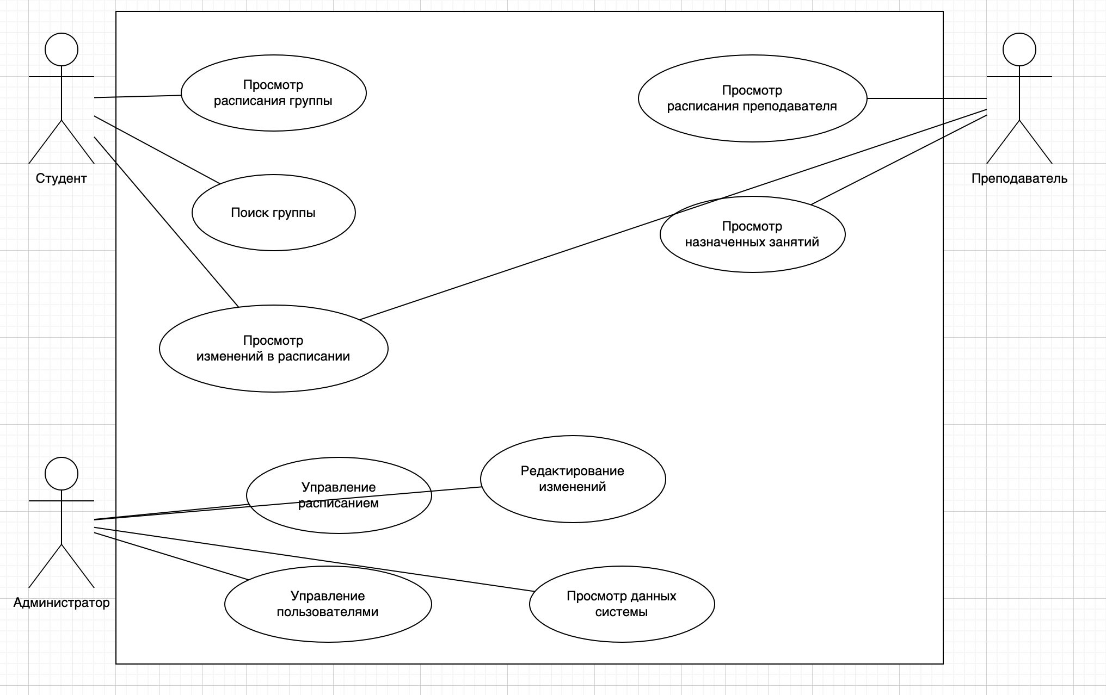
Рисунок 1 – Диаграмма Use case

Текущее состояние процесса также можно описать через IDEF0-модель. На вход поступают сведения о группах, преподавателях, дисциплинах, кабинетах и нагрузке. Управляющими воздействиями являются учебный план, график образовательного процесса, внутренние правила колледжа и требования к организации занятий. Механизмами выступают сотрудник учебной части, офисные программы и средства передачи информации. На выходе получается готовое расписание, список замен и актуальные данные для пользователей.
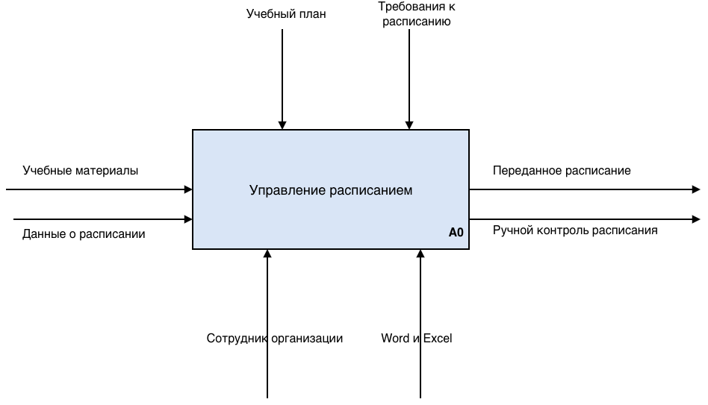
Рисунок 1 – Диаграмма IDEF 0 – Уровень 0

В итоге предметная область курсовой представляет собой сложную, но понятную систему организационных процессов, в центре которой находится управление расписанием учебных занятий в колледже(см. Рисунок 3 - Диаграмма IDEF0 уровень 1). Именно эта область требует точности, быстроты обновления информации и удобства работы с данными, что и делает разработку специализированной информационной системы действительно востребованной.
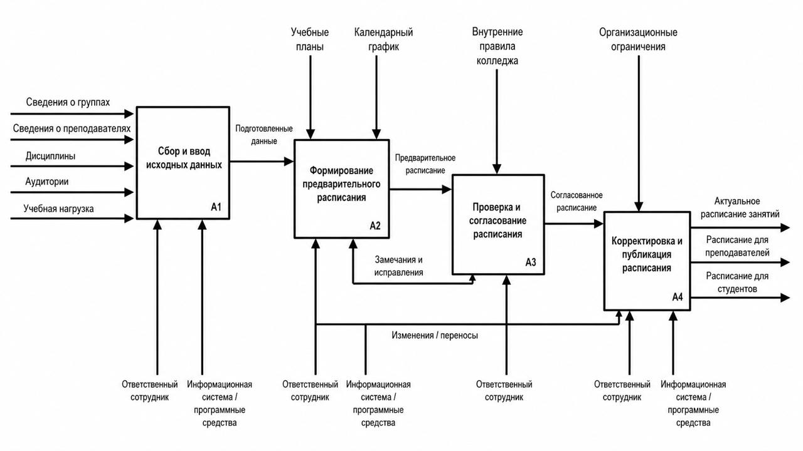
Рисунок 3 – Диаграмма IDEF0 уровень 1

1.1.2 Описание используемого ПО в организации
В ГБПОУ «Тверской машиностроительный колледж» для подготовки и ведения учебной документации используются стандартные офисные программы Microsoft Word и Microsoft Excel. Эти приложения хорошо знакомы сотрудникам, не требуют сложного обучения и подходят для оформления текстовых документов, таблиц, списков и простых расчётов. Поэтому они часто применяются при работе с расписанием, учебными группами, преподавателями, кабинетами и другой информацией, связанной с организацией учебного процесса.
Microsoft Word используется в основном для подготовки текстовых документов. С его помощью оформляются приказы, служебные записки, объявления, графики, пояснительные материалы, списки и другие документы, которые могут сопровождать расписание. Например, при изменении учебного процесса может быть подготовлено объявление о переносе занятий, замене преподавателя или изменении аудитории. Word удобен для печати документов и размещения информации на стендах, так как позволяет быстро оформить текст, выделить важные части, добавить таблицу или подпись.
Microsoft Excel применяется для хранения и обработки табличной информации. В нём удобно создавать списки групп, преподавателей, дисциплин, кабинетов, а также само расписание занятий. Табличная форма позволяет распределять занятия по дням недели и парам, отмечать аудитории, указывать преподавателей и учебные группы. Excel также даёт возможность выполнять простую сортировку, фильтрацию и копирование данных. Благодаря этому программа подходит для первоначального составления расписания и его корректировки.
При этом использование Word и Excel имеет ряд ограничений. Главная проблема заключается в том, что данные часто хранятся в отдельных файлах. Например, список преподавателей может находиться в одной таблице, расписание групп — в другой, список кабинетов — в третьей. При таком подходе отсутствует единая база данных, где вся информация связана между собой. Если в одном файле изменяется фамилия преподавателя, номер кабинета или название дисциплины, эти изменения приходится вручную переносить в другие документы. Из-за этого возрастает риск появления несоответствий.
Ещё одна сложность связана с проверкой пересечений. При составлении расписания важно убедиться, что один преподаватель не назначен на две пары одновременно, одна аудитория не используется несколькими группами в одно и то же время, а у группы нет двух занятий в одном временном промежутке. В Excel такие проверки можно выполнять вручную или с помощью формул, но при большом количестве данных это становится неудобно. Формулы усложняют таблицу, а случайное удаление строки или изменение структуры файла может нарушить работу документа.
Также Word и Excel не обеспечивают полноценное разграничение прав доступа. Если файл с расписанием доступен нескольким сотрудникам, возникает риск случайного изменения данных. Один пользователь может удалить строку, изменить ячейку или сохранить устаревшую версию файла. При пересылке расписания через электронную почту или мессенджеры появляется несколько копий одного документа, и не всегда понятно, какая версия является актуальной.
Отдельно стоит отметить проблему доступа к расписанию. Документы Word и Excel удобны для печати и локального хранения, но не всегда подходят для быстрого просмотра с разных устройств. Студентам и преподавателям требуется актуальная информация, а при изменениях приходится повторно отправлять файл или обновлять распечатанные варианты. Если расписание хранится только на рабочем компьютере сотрудника, доступ к нему ограничен.
На основании рассмотренного можно сделать вывод, что используемое программное обеспечение решает базовые задачи оформления и хранения информации, но не закрывает полностью потребность в автоматизации управления расписанием. Word и Excel подходят для подготовки документов и таблиц, однако они не обеспечивают централизованное хранение данных, автоматическую проверку ошибок, удобное разграничение прав и быстрый доступ к актуальной информации.
Разработка клиент-серверного приложения позволяет сохранить привычную логику работы с расписанием, но перенести основные данные в единую систему. В такой системе расписание хранится в базе данных, а пользователи получают доступ к нему через клиентскую часть приложения. Это делает процесс более надёжным: данные не дублируются в разных файлах, изменения становятся доступными сразу после внесения, а права пользователей настраиваются в зависимости от их роли.

1.1.3 Анализ рынка существующих программных средств
На современном рынке существует достаточно большое количество программных решений, предназначенных для автоматизации образовательного процесса. Часть из них используется для ведения электронных журналов, часть — для организации дистанционного обучения, а некоторые системы позволяют управлять расписанием занятий, нагрузкой преподавателей и учебными аудиториями. Однако не каждое готовое решение подходит для конкретного колледжа, так как у каждой образовательной организации есть свои особенности: структура групп, сменность занятий, распределение кабинетов, порядок внесения замен и формат публикации расписания.
Одним из наиболее заметных аналогов можно считать «1С:Образование»[10]. На официальном сайте продукт описывается как облачная система для организации учебного процесса в цифровой образовательной среде школы, колледжа и других образовательных организаций. В системе предусмотрены инструменты для очного, дистанционного и смешанного обучения, а также средства для разработки учебных материалов и тестов, контроля и анализа результатов учебной деятельности. Для организаций, которым требуется именно комплексная учебная среда, это решение выглядит достаточно сильным. Вследствие этого данное решение можно рассматривать как функциональный ориентир, однако оно не является полностью подходящей заменой разрабатываемой системе управления расписанием, так как ориентировано на более широкую автоматизацию образовательного процесса.
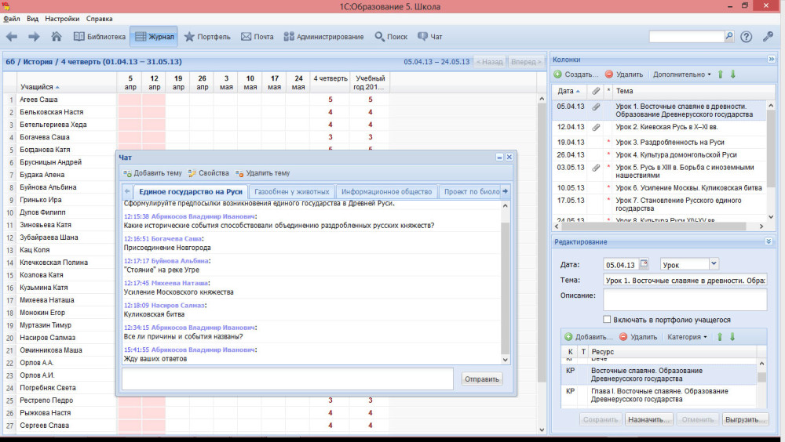
Рисунок 4 - 1С:Образование

1.2 Информационная модель

1.2.1 Моделирование информационных процессов
Для приложения была уточнена диаграмма вариантов использования. В центре диаграммы находится система управления расписанием ТМК. Действующими лицами выступают администратор, сотрудник учебной части, преподаватель и студент. Администратор выполняет вход в систему, управляет пользователями и правами доступа. Сотрудник учебной части добавляет и редактирует сведения о группах, преподавателях, дисциплинах, аудиториях, учебных парах, формирует расписание и вносит замены. Преподаватель просматривает собственное расписание. Студент просматривает расписание своей группы.
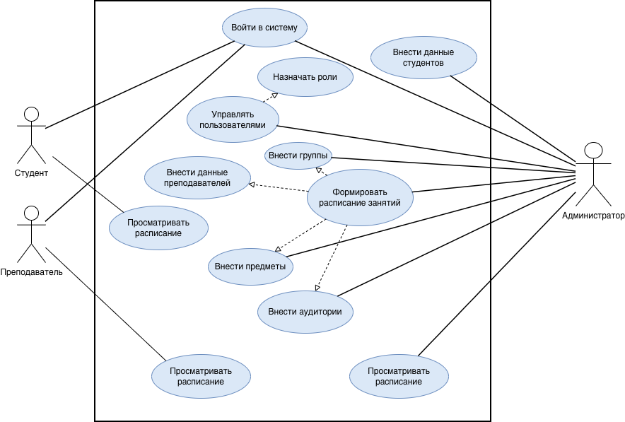
Рисунок 1 - Диаграмма Use case

Use-case показывает, что основная нагрузка приходится на сотрудника учебной части. Именно он работает с расписанием как с главным объектом системы. Администратор не составляет расписание напрямую, но обеспечивает настройку пользователей. Преподаватели и студенты получают информацию, поэтому для них предусмотрен режим просмотра.
На IDEF0-диаграмме нулевого уровня весь процесс представлен как единая функция «Управление расписанием в ТМК». На вход поступают данные о группах, преподавателях, дисциплинах, аудиториях, учебной нагрузке и времени занятий. Управляющими воздействиями являются учебный план, график образовательного процесса, правила колледжа и ограничения по занятости. Механизмами выступают сотрудник учебной части, база данных, серверная часть и клиентское приложение. На выходе формируется актуальное расписание, список замен и информация для просмотра.
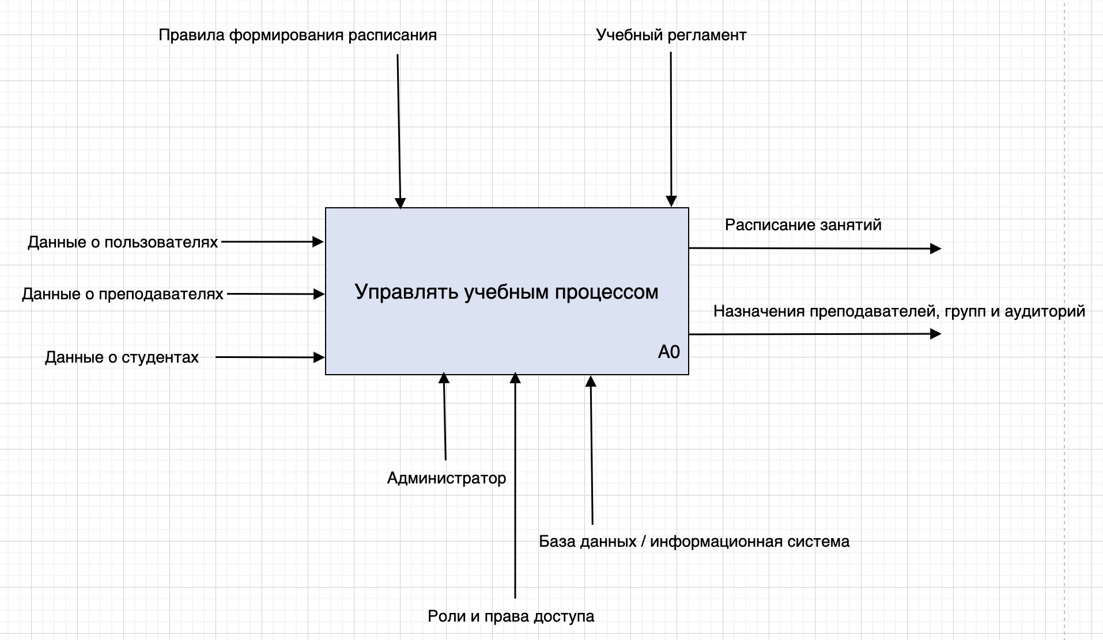
Рисунок 2 - IDEF0-диаграмма нулевого уровня процесса управления расписанием

На IDEF0-диаграмме первого уровня общий процесс разделяется на несколько действий. Сначала выполняется ввод справочной информации: групп, преподавателей, дисциплин и аудиторий. Затем проводится проверка данных и подготовка основы расписания. После этого сотрудник учебной части формирует занятия, указывает день недели, номер пары, аудиторию, группу и преподавателя. Далее система сохраняет расписание в базе данных и предоставляет его пользователям.
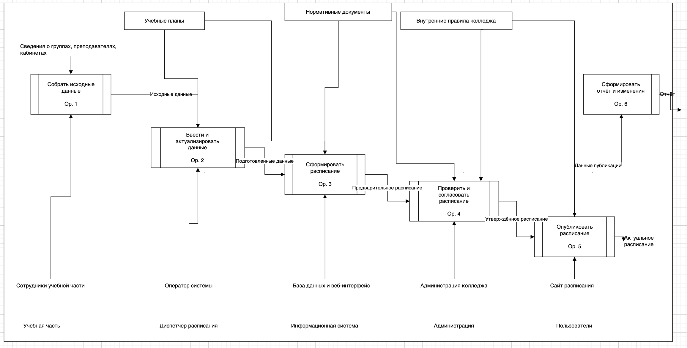
Рисунок 3 - IDEF0-диаграмма первого уровня процесса управления расписанием

DFD-диаграмма описывает движение данных внутри приложения. Пользователь отправляет запрос через клиентскую часть. Сервер принимает запрос, проверяет права доступа и обращается к базе данных. При добавлении занятия данные передаются на сервер, проходят проверку и сохраняются в таблице расписания. При просмотре расписания клиентская часть отправляет запрос на получение данных, сервер выбирает нужные записи из базы и возвращает результат.
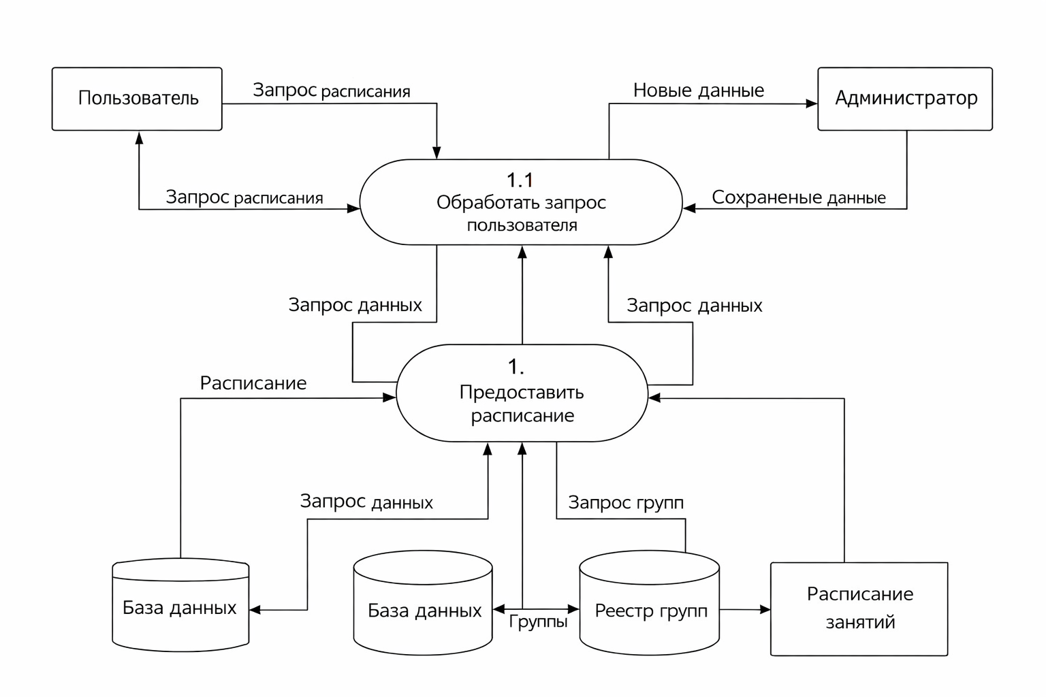
Рисунок 4 - DFD-диаграмма потоков данных приложения управления расписанием

Use-case показывает пользователей и доступные функции. IDEF0 показывает общий порядок выполнения процесса и его разделение на действия. DFD раскрывает, как перемещаются данные между пользователем, клиентской частью, сервером и базой данных.
ER-диаграмма нужна для описания сущностей базы данных и связей между ними. Для данного проекта выделены сущности: «Пользователь», «Роль», «Группа», «Преподаватель», «Дисциплина», «Аудитория», «Расписание», «Замена». Сущность «Пользователь» связана с сущностью «Роль». Сущность «Расписание» является центральной, потому что объединяет группу, преподавателя, дисциплину, аудиторию, день недели и время занятия.
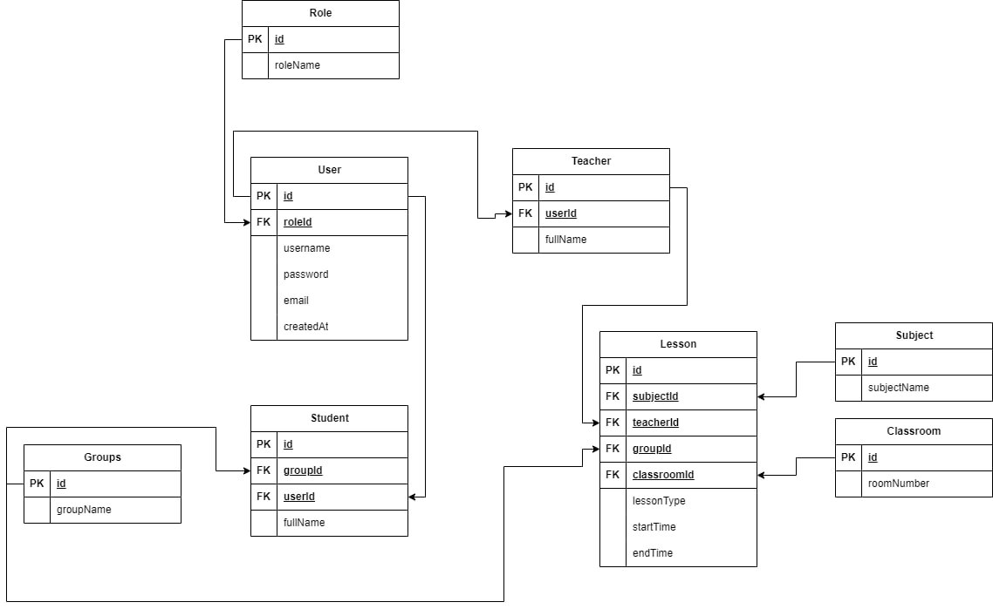
Рисунок 5 - ER-диаграмма базы данных приложения управления расписанием

Даталогическая модель уточняет состав таблиц базы данных. Таблица users хранит идентификатор пользователя, логин, пароль и роль. Таблица roles содержит перечень ролей. Таблица groups хранит учебные группы. Таблица teachers содержит данные о преподавателях. Таблица subjects предназначена для дисциплин. Таблица classrooms хранит номера аудиторий. Таблица schedule содержит записи расписания: группу, преподавателя, дисциплину, аудиторию, день недели и номер пары.
В состав даталогической модели входят следующие таблицы:
1. Таблица Role
Предназначена для хранения ролей пользователей системы.
Поля таблицы:
- id_role – первичный ключ;
- name_role – наименование роли.
Данная таблица используется для разграничения прав доступа в системе. В зависимости от роли пользователь может выполнять различные действия, например просматривать расписание или редактировать его.
2. Таблица User
Содержит основные учетные данные пользователей системы.
Поля таблицы:
- id_user – первичный ключ;
- login – логин пользователя;
- password – пароль;
- email – адрес электронной почты;
- created_at – дата создания учетной записи;
- id_role – внешний ключ, ссылающийся на таблицу Role.
Каждый пользователь системы связан с определенной ролью, что обеспечивает разграничение функциональных возможностей.
3. Таблица Groups
Предназначена для хранения сведений об учебных группах.
Поля таблицы:
- id_group – первичный ключ;
- name_group – название учебной группы.
Эта таблица используется для привязки студентов и занятий к конкретной группе.
4. Таблица Student
Хранит данные о студентах, зарегистрированных в системе.
Поля таблицы:
- id_student – первичный ключ;
- full_name – ФИО студента;
- id_user – внешний ключ на таблицу User;
- id_group – внешний ключ на таблицу Groups.
Каждый студент связан с учетной записью пользователя и принадлежит одной учебной группе.
5. Таблица Teacher
Содержит сведения о преподавателях.
Поля таблицы:
- id_teacher – первичный ключ;
- full_name – ФИО преподавателя;
- id_user – внешний ключ на таблицу User.
Эта таблица позволяет связать преподавателя с его учетной записью в системе.
6. Таблица Subject
Предназначена для хранения информации об учебных дисциплинах.
Поля таблицы:
- id_subject – первичный ключ;
- name_subject – наименование дисциплины.
Одна дисциплина может использоваться во многих записях расписания.
7. Таблица Classroom
Хранит сведения об аудиториях, в которых проводятся занятия.
Поля таблицы:
- id_classroom – первичный ключ;
- number_classroom – номер аудитории.
Данная таблица позволяет исключить повторное введение одинаковых кабинетов в разные записи расписания.
8. Таблица Lesson
Является центральной таблицей базы данных и содержит сведения о конкретных занятиях.
Поля таблицы:
- id_lesson – первичный ключ;
- id_group – внешний ключ на таблицу Groups;
- id_teacher – внешний ключ на таблицу Teacher;
- id_subject – внешний ключ на таблицу Subject;
- id_classroom – внешний ключ на таблицу Classroom;
- lesson_type – тип занятия;
- lesson_date – дата проведения занятия;
- time_start – время начала занятия;
- time_end – время окончания занятия.
Каждая запись в данной таблице представляет отдельное занятие и объединяет сведения о группе, преподавателе, дисциплине, кабинете и времени проведения.
Реляционная модель показывает таблицы и связи через первичные и внешние ключи. В каждой таблице используется первичный ключ id. В таблице schedule внешними ключами являются group_id, teacher_id, subject_id и classroom_id. Они связывают занятие с группой, преподавателем, дисциплиной и аудиторией. В таблице users поле role_id связывает пользователя с ролью. В таблице replacements поле schedule_id связывает замену с записью расписания.

Рисунок 7 - Реляционная модель базы данных приложения управления расписанием

1.2.2 Моделирование логики приложения (user flow)
Моделирование логики приложения выполняется для того, чтобы наглядно показать последовательность действий пользователя внутри системы. В отличие от диаграмм информационных процессов, которые описывают движение данных и общую структуру работы системы, user flow показывает конкретный путь пользователя: от открытия сайта до получения нужного результата. Для моего проекта, связанного с веб-приложением для работы с расписанием занятий, такие диаграммы особенно важны, потому что в системе предусмотрено несколько сценариев использования: для администратора, преподавателя и студента. У каждой роли свой маршрут, свои доступные функции и свои ограничения.
Первый сценарий описывает работу администратора. Пользователь открывает сайт и переходит к форме авторизации администратора. На этом этапе он вводит данные для входа, после чего система проверяет, выполнен ли успешный вход. Если логин и пароль указаны правильно, администратор попадает в панель администратора. Если данные неверные, система показывает ошибку входа и предлагает повторить авторизацию. Такой вариант необходим, чтобы исключить доступ к управлению расписанием со стороны посторонних пользователей.
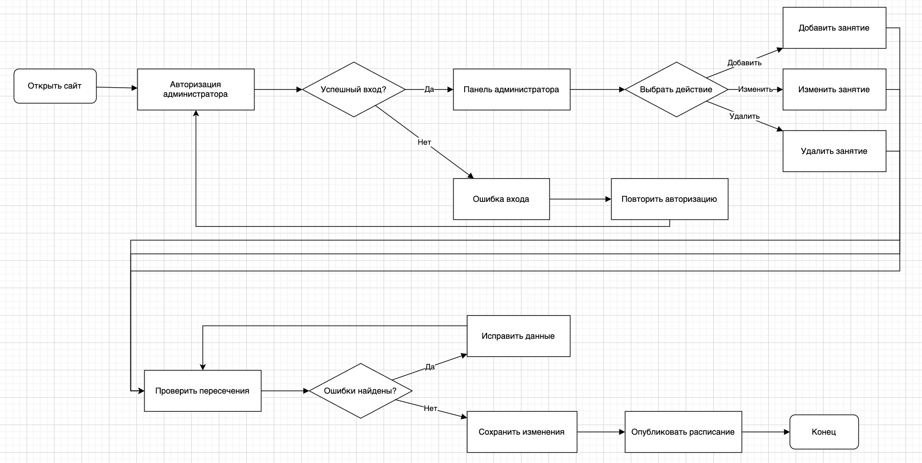
Рисунок 8 - User flow работы администратора с расписанием занятий

После успешного входа администратор выбирает действие в панели управления. В моём проекте основной набор действий связан не с управлением пользователями, а именно с управлением занятиями. Администратор может добавить занятие, изменить уже существующее занятие или удалить занятие из расписания. Например, при добавлении занятия указываются группа, преподаватель, дисциплина, день недели, время и аудитория. При изменении занятия корректируются уже сохранённые данные, а при удалении запись исключается из расписания.
Важным этапом в логике администратора является проверка пересечений. После выполнения действий с занятиями система должна проверить, не возникли ли ошибки в расписании. Например, один преподаватель не должен вести два занятия одновременно, одна аудитория не должна быть назначена сразу нескольким группам, а у одной группы не должно быть двух занятий в одно и то же время. Если ошибки найдены, администратор переходит к исправлению данных. Если ошибок нет, изменения сохраняются, после чего расписание публикуется. Это делает процесс администрирования более надёжным, потому что расписание не просто редактируется вручную, а дополнительно проверяется системой перед публикацией.
Второй сценарий показывает работу преподавателя. Пользователь открывает сайт, переходит на главную страницу и выполняет авторизацию. После ввода логина и пароля система проверяет правильность данных. Если данные введены неверно, появляется сообщение об ошибке входа, после чего преподаватель может повторить ввод. Если авторизация прошла успешно, преподаватель попадает в личный кабинет.
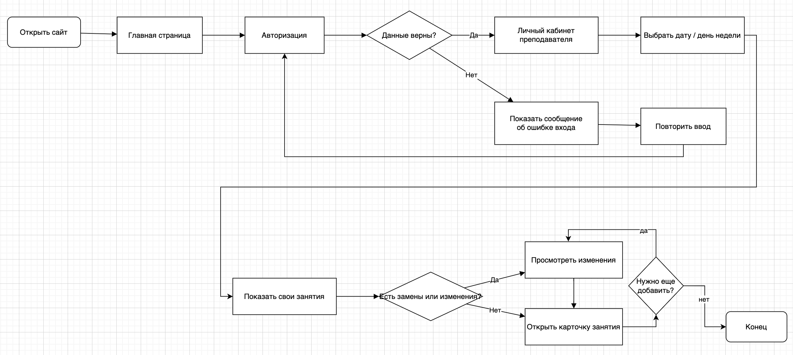
Рисунок 9 - User flow работы преподавателя с личным расписанием

В личном кабинете преподаватель выбирает дату или день недели, за который он хочет посмотреть расписание. После этого система показывает его занятия. Такой подход удобен, потому что преподавателю не нужно просматривать всё общее расписание: он сразу получает только те занятия, которые относятся именно к нему. В расписании могут отображаться дисциплина, группа, аудитория, время занятия и день недели.
Дополнительно в пользовательском маршруте преподавателя предусмотрена проверка наличия замен или изменений. Если в расписании есть изменения, преподаватель может перейти к просмотру этих изменений. Это важно, потому что расписание учебного заведения может корректироваться: может измениться аудитория, время занятия или сама пара. Если изменений нет, преподаватель может просто открыть карточку занятия и посмотреть подробную информацию. После просмотра система завершает сценарий. Если преподавателю нужно посмотреть ещё одно занятие, он возвращается к выбору и продолжает работу. Такой user flow делает использование приложения понятным и не перегружает преподавателя лишними функциями.
Третий сценарий относится к студенту. Работа студента также начинается с открытия сайта и перехода на главную страницу. Далее система проверяет, вошёл ли пользователь в аккаунт. Если вход не выполнен, студент проходит авторизацию, а затем переходит к выбору группы. Если пользователь уже находится в аккаунте, он может сразу перейти к выбору группы. Такой вариант удобен, потому что студент может быстро получить расписание без лишних действий.
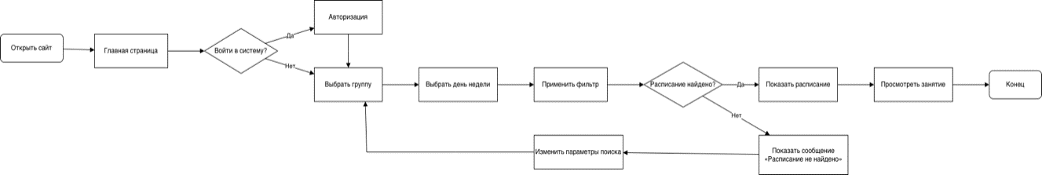
Рисунок 10 - User flow просмотра расписания студентом

После выбора группы студент выбирает день недели. Затем он применяет фильтр, чтобы система подобрала нужные записи расписания. На этом этапе выполняется проверка: найдено ли расписание по выбранным параметрам. Если расписание найдено, система показывает его пользователю. После этого студент может просмотреть конкретное занятие, например узнать дисциплину, преподавателя, аудиторию и время проведения. Если расписание не найдено, система показывает сообщение о том, что расписание не найдено, и предлагает изменить параметры поиска. Пользователь возвращается к выбору группы или дня недели и повторяет поиск.
Такой сценарий особенно важен для студентов, потому что главная задача этой роли — быстро получить актуальное расписание. Студент не должен редактировать данные или иметь доступ к административным функциям. Он только выбирает нужные параметры и просматривает результат. За счёт фильтрации по группе и дню недели приложение становится удобнее, чем обычный просмотр расписания в виде общего файла или таблицы.
В общей логике приложения можно выделить несколько основных процессов: авторизация, выбор роли или пользовательского маршрута, работа с расписанием, проверка данных и вывод результата. Администратор отвечает за добавление, изменение, удаление и публикацию занятий. Преподаватель просматривает своё расписание и изменения по занятиям. Студент выбирает группу и день недели, после чего получает расписание своей группы.
Клиентская часть приложения отвечает за отображение страниц, форм, кнопок и сообщений пользователю. Серверная часть выполняет обработку запросов, проверку авторизации, поиск расписания, сохранение изменений и контроль пересечений. База данных хранит сведения о занятиях, группах, преподавателях, аудиториях и расписании. Благодаря такому разделению приложение работает последовательно: пользователь выполняет понятные действия на сайте, а система автоматически обрабатывает данные и выдаёт корректный результат.
В итоге user flow показывает, что моё приложение строится вокруг управления и просмотра расписания занятий. Для каждой роли предусмотрен отдельный сценарий: администратор управляет расписанием, преподаватель следит за своими занятиями и изменениями, студент просматривает расписание своей группы. Такая структура делает систему удобной, логичной и безопасной, потому что каждый пользователь получает доступ только к тем функциям, которые действительно нужны для его работы.

2. РЕАЛИЗАЦИЯ ИНФОРМАЦИОННОЙ СИСТЕМЫ

2.1 Выбор программных средств для реализации ИС

2.2 Реализация БД

2.3 Реализация интерфейса

3. ЭКОНОМИЧЕСКАЯ ЧАСТЬ

ЗАКЛЮЧЕНИЕ

СПИСОК ИСПОЛЬЗОВАННЫХ ИСТОЧНИКОВ

